1. ¿Cuáles son los datos de los almacenes que tiene la compañía? Se necesita:
   * + Identificador del almacén.
     + Nombre del almacén.
     + Nombre de la ciudad, país y región donde está ubicado.

SELECT w.warehouse_id, w.warehouse_name, l.city, c.country_name, r.region_name

FROM warehouses w

INNER JOIN locations l on l.location_id = w.location_id

INNER JOIN countries c on c.country_id = l.country_id

INNER JOIN regions r on r.region_id = c.region_id

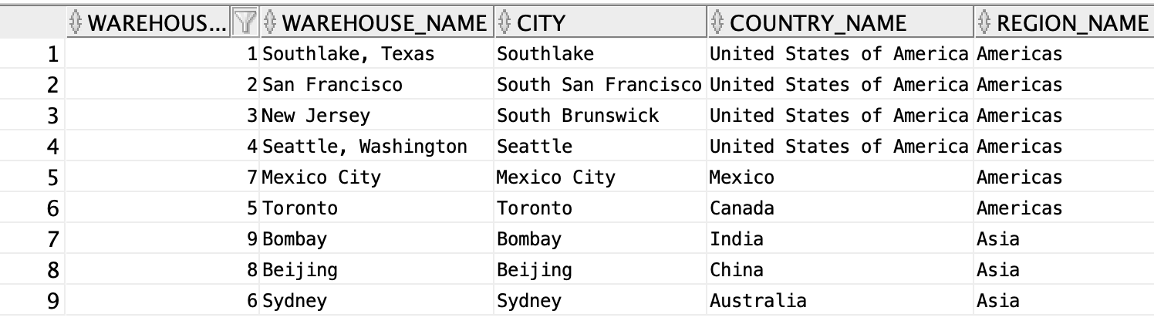

1. ¿Cuál es el nombre del producto que tiene más stock en Europa? **No hay productos en europa.**

SELECT p.product_name, i.quantity, r.region_name

FROM products p

INNER JOIN inventories i ON i.product_id = p.product_id

INNER JOIN warehouses w ON w.warehouse_id = i.warehouse_id

INNER JOIN locations l ON l.location_id = w.location_id

INNER JOIN countries c ON c.country_id = l.country_id

INNER JOIN regions r ON r.region_id = c.region_id

WHERE r.region_name = 'Europe'

ORDER BY i.quantity DESC

1. **¿Cuál es el producto que ha vendido más unidades durante 2016?**
   1. **Asus TUF X299 MARK 1**

SELECT p.product_name, SUM(oi.quantity) as sum

FROM orders o

INNER JOIN order_items oi ON oi.order_id = o.order_id

INNER JOIN products p ON p.product_id = oi.product_id

WHERE o.status = 'Shipped'

AND o.order_date BETWEEN '01/01/16' AND '01/01/17'

GROUP BY p.product_name

ORDER BY sum desc

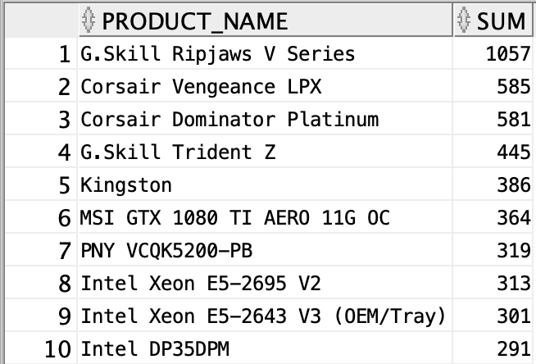

1. **¿Cuál es la categoría de productos que ha vendido más unidades durante 2017?**

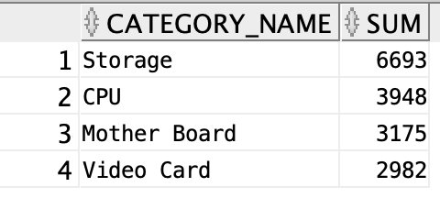

SELECT pc.category_name, SUM(oi.quantity) as sum

FROM orders o

INNER JOIN order_items oi ON oi.order_id = o.order_id

INNER JOIN products p ON p.product_id = oi.product_id

INNER JOIN product_categories pc ON pc.category_id = p.category_id

WHERE o.status = 'Shipped'

AND o.order_date BETWEEN '01/01/17' AND '01/01/18'

GROUP BY pc.category_name

ORDER BY sum desc

1. **¿Cuál es el nombre del cliente cuyo gasto ha sido más alto en 2015?**

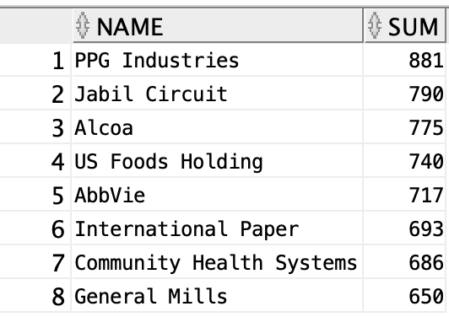

SELECT cu.name, SUM(oi.quantity) as sum

FROM customers cu

INNER JOIN orders o ON o.customer_id = cu.customer_id

INNER JOIN order_items oi ON oi.order_id = o.order_id

INNER JOIN products p ON p.product_id = oi.product_id

WHERE o.status = 'Shipped'

AND o.order_date BETWEEN '01/01/15' AND '01/01/16'

GROUP BY cu.name

ORDER BY 2 DESC

1. **¿Cuánto ha facturado la compañía en cada uno de los años de los que tiene datos?**

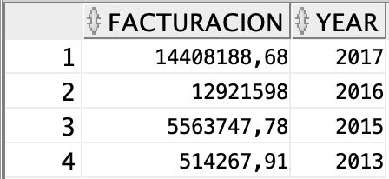

SELECT SUM(oi.quantity * oi.unit_price) as Facturacion, EXTRACT(YEAR FROM o.order_date) AS year

FROM customers cu

INNER JOIN orders o ON o.customer_id = cu.customer_id

INNER JOIN order_items oi ON oi.order_id = o.order_id

INNER JOIN products p ON p.product_id = oi.product_id

WHERE o.status = 'Shipped'

GROUP BY EXTRACT(YEAR FROM o.order_date)

ORDER BY EXTRACT(YEAR FROM o.order_date) DESC

1. ¿Cuáles son los nombres de los productos cuyo precio es superior la media?

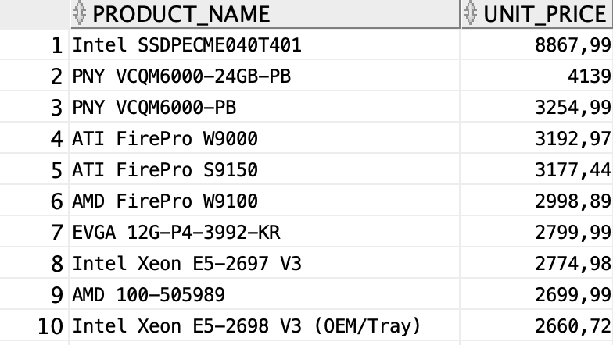

SELECT DISTINCT(p.product_name), oi.unit_price

FROM customers cu

INNER JOIN orders o ON o.customer_id = cu.customer_id

INNER JOIN order_items oi ON oi.order_id = o.order_id

INNER JOIN products p ON p.product_id = oi.product_id

WHERE oi.unit_price > (SELECT AVG(oi.unit_price) FROM order_items oi)

ORDER BY oi.unit_price DESC

1. ¿Cuáles son los empleados (nombre y apellido) que han vendido más de 50K durante 2017?

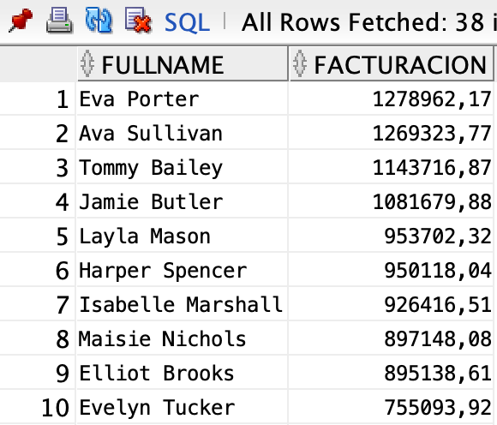

SELECT e.first_name ||' '|| e.last_name AS fullname, SUM(oi.quantity * oi.unit_price) as Facturacion

FROM orders o

INNER JOIN employees e ON e.employee_id = o.order_id

INNER JOIN order_items oi ON oi.order_id = o.order_id

WHERE o.order_date BETWEEN '01/01/17' AND '01/01/18'

HAVING SUM(oi.quantity * oi.unit_price) > 50000

GROUP BY e.first_name ||' '|| e.last_name

ORDER BY SUM(oi.quantity * oi.unit_price) DESC

1. ¿Cuánto clientes no tienen persona de contacto?
2. ¿Cuál es el Manager (nombre y apellido identificado por el campo manager_id) que menos ha vendido durante 2017?